GDR APPEL, analyse axe « Conception d’accélérateur »

# Introduction

L’analyse des 9 propositions a été orientée pour arriver à sortir le projet du pilier français d’EuPRAXIA.

Rappel des critères d’analyse définis par le GDR.

*Pertinence scientifique par rapport aux objectifs (accélérateur, Eupraxia)*

*Conditions d’ouverture à la communauté et aspects fédérateurs, gouvernance*

*Fraction du temps du dispositif ou de l’installation consacrée à l’activité accélérateur*

*Adéquation des moyens*

*Calendrier de réalisation*

***Le premier critère considéré pour notre analyse est l’adéquation des performances aux besoins, la pertinence scientifique vis-à-vis d’EuPRAXIA.***

***Il faut faire bien ressortir tous les livrables scientifiques qui vont être fournis pour montrer notre feuille de route expérimentale pour la préparation d’EuPRAXIA sur notre pilier et ses plateformes associées.***

Les autres points relèvent davantage d’une organisation projet, qui sera faite une fois le contour du pilier français mieux défini.

L’analyse des coûts de fonctionnement sera faite dans un second temps, une fois le contour du projet défini (ETP, cout de la maintenance du laser …).

**Aspect fédérateur :** traité du point de vue d’un tableau d’expertise

**Gouvernance :** une fois le projet mieux clarifié, il faudra donner des priorités sur les applications.

**Fraction du temps :** dépendra du financement, mais on privilégie l’application la plus dédiée possible permettant de répondre à la plateforme française EuPRAXIA, avec les lignes et diagnostics à demeure.

**Adéquation des moyens :** dépendra du financement.

**Calendrier :** dépendra des moyens mis en œuvre, des groupes impliqués.

***Comme on va fournir un projet de faisabilité (phase précédant la phase d’APD), il faudrait pouvoir travailler le plus rapidement possible dans une structure projet.***

# 1) Plateforme française EuPRAXIA d’un point de vue organisation projet:

## Expertise française en vue de la plateforme française

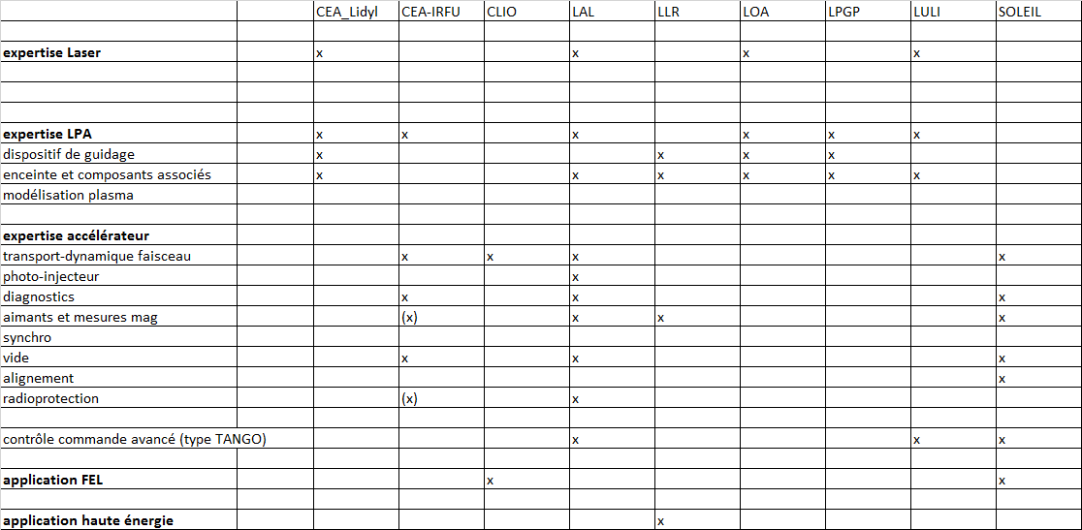

## Mode de gouvernance à définir

## Collaborations possibles.

Bien sûr nous ne pouvons qu'encourager que chacun participe.

LLR.

SMILEI code de modélisation

Diagnostics. On peut appuyer fort sur ce besoin. Sans diagnostics efficaces, pas de machines. Permet également une boucle de rétroaction avec le laser.

Plasma (LPGP). La proposition d'Olivier Leroy est intéressante. Si on va vers la fiabilité, on ne peut que l'appuyer.

On propose plutôt de partir des tâches à remplir et mettre en regard les expertises existantes.

* **Planning, budget, manpower, opération etc…**

# 2) Installations pour un accélérateur laser-plasma en France (le cœur du sujet)

On vise une installation à 1 GeV avec des caractéristiques faisceau permettant de réaliser l’application LEL, avec une étape à 500 MeV.

## EXALT (LAL).

## (7 pC, < 10 fs, 1.7 mrad de divergence, 4% RMS, émittance de 1.7 µm)

**Points négatifs :**

Energie de faisceau trop basse

Qualité de faisceau insuffisante (divergence, charge faible)

**Points positifs**

Existe une simulation LPA

Préparer les simus pour les énergies plus élevées et voir ce que cela suppose

TANGO

Combinaison laser / injecteur.

**Risques :**

Repose sur un « velocity bunching » dans un plasma. N’a pas été validé expérimentalement mais des simulations de principe existent. Tout le succès du LPA repose sur ce concept.

**Questions**

Préciser le bâtiment avec les applications implantées et justifier certains coûts (comme les 140 k€ pour la première application).

Justifier le choix de l’injection à 10 MeV (avec les problèmes de charge d’espace associés), Comparer en simulation ce que cela donne avec une injection à 250 MeV, le schéma s’extrapole-t-il pour le 1 GeV? Quid du champ de sillage pour une montée en charge ?

Clarifier les simulations de la phase 2 (énergie de LaseriX suffisante pour monter à 375 MeV ?) et l’intérêt de la phase 1. Clarifier le besoin de l’upgrade du photoinjecteur (montée en charge, achat de klystrons, gain de seulement quelques MeV sur l’énergie d’injection…)

Le schéma considéré ne pourrait-il pas être testé à SPARC où tout est en place, ce qui permettrait avec l’installation en place d’obtenir la validation du concept plus rapidement ?

Peut-on utiliser LASERIX directement pour un injecteur laser plasma ?

Reproductibilité et stabilité d’une telle installation.

Garantie du financement des coûts d’opération.

Structure de la collaboration (WPs) et cadre de travail (prêt de matériel, opération,…)

## LAPLACE HC.

Comme écrit, ce projet est complémentaire à LAPLACE HE. La haute cadence est intéressante même si d'autres types de lasers peuvent être intéressants à explorer.

**Point négatif :**

basse énergie, ne répond pas au besoin d’EuPRAXIA.

**Point positif :**

haute cadence

Cette proposition peut être complémentaire de LAPLACE-HE vis-à-vis d’EuPRAXIA et est moins prioritaire que LAPLACE-HE (qui correspond mieux à EuPRAXIA).

=> **Priorité aux différentes lignes de LAPLACE-HE.**

## LAPLACE-HE.

Laser 2 X500 TW, 2.5 Hz

Paramètres électrons :



**La divergence est à préciser.**

Le 500 TW correspond typiquement à ce qui a été évoqué pour CALPEX.

C’est le projet le plus ambitieux et le plus modulaire, donc qui semble le mieux adapté pour le pilier français d’EuPRAXIA / projet GDR. Il répondrait, d’après les caractéristiques faisceau (à confirmer) aux besoins du pilier français d’EuPRAXIA.

**Points positifs :**

Permettra de tester des schémas proposés dans EuPRAXIA déjà avec le 200 TW (points de fonctionnement prévus).

Permet d’avoir l’application LEL

**Points négatifs :**

Incertitudes sur le bâtiment.

Projet très orienté installation laser. On doit mettre plus d’accélérateur dans la proposition.

**A clarifier ou à faire :**

* Simulation faisceau LPA
* Régimes de fonctionnement prévus et mode de gouvernance.
* Mettre des priorités sur les lignes
* Décrire le budget et le timing de chaque ligne, avec les équipes s’en chargeant
* Bien décrire les équipements à demeure des lignes à disposition de tous
* Préciser les stratégies pour le bâtiment ainsi que les coûts associés selon les cas
* Diagnostics laser
* Radioprotection
* Financement de l'upgrade du premier laser à 200 TW (phase 1).

# 3) Plateformes de recherche associées

Ces plateformes proposent d'accueillir des expériences de laser-plasma pour tester des cellules ou autres mais n'accueilleront pas une installation dédiée laser-plasma.

Il est toujours intéressant d'avoir des plateformes complémentaires pour des tests spécifiques mais que ces plateformes intéressent plutôt l'axe expérimental et n'entrent pas dans notre axe 'Conceptions d'accélérateurs' et ne peuvent pas forcément rentrer dans le cadre du pilier français d’EuPRAXIA

## APOLLON

## UHI 100

**A faire**

Il faut étudier ce qui peut être fait pour chaque plateforme pour avancer sur les applications, par exemple, regarder l’implantation LEL (ligne COXINEL), mais supposerait de devoir tirer davantage chaque jour + calculs électrons et FEL

APOLLON pourrait sortir potentiellement les meilleurs électrons et valider le multi-étages.

Quid de la MAJ de dernières simulations électrons pour différentes énergies pour APOLLON et ce que cela suppose, car idéalement, c’est ce qui pourrait permettre de sortir des résultats FEL rapidement ?

# 4) Applications pour un accélérateur laser-plasma.

Intéresse l'axe "Applications". Pour nous, cela peut déterminer le type de machines que nous voulons faire.

## LEL (proposition SOLEIL)

## LLR

– Positron production

– Electron test beam (high flux, big surface)

On rappelle que l’application LEL est une application LEL d’EuPRAXIA  (démontrer le gain, un LEL en dessous de GeV UV-VUV), pour être une plateforme qui se positionne par rapport au 1-5 GeV d’EuPRAXIA. On rappelle aussi qu’on a les composants de la ligne LEL jusqu’à 500 MeV avec le financement ERC COXINEL.

Action : refaire les calculs (cf calculs CALPEX) une fois qu’on a les sorties des codes électrons des installations

***Les questions seront groupées avec celles issues des autres axes à l’issue de la réunion du 17 avril.***